淮南市大通区人民政府征地补偿安置方案公告
大征补告字〔2026〕4号

根据《中华人民共和国土地管理法》第四十七条、第四十八条，《中华人民共和国土地管理法实施条例》第二十七条、第二十八条以及《安徽省土地征收及补偿安置办法》第十一条、第十二条等规定，依据《淮南市大通区人民政府征收土地预公告》（大征预告〔2026〕3号）开展的拟征收土地现状调查、勘测定界成果审核及社会稳定风险评估结果，拟征收九龙岗镇王楼村集体所有土地0.4525公顷（6.7875亩）。淮南市大通区政府组织自然资源、财政、农业农村、人力资源和社会保障等部门拟定了征地补偿安置方案，现将方案有关事项公告如下。
一、拟征收土地目的和范围
本次拟征收土地位于九龙岗镇王楼村，东至前里组，南至前里组，西至前东组，北至前东组，拟征收土地面积0.4525公顷（6.7875亩）。具体四至范围详见附图。
本次拟征收土地目的为缓解现有变电站供电压力，改善我市区域内配电网网架，提高区域电力供应，属于《中华人民共和国土地管理法》第四十五条第二项规定可以征收集体所有土地的情形“由政府组织实施的能源、交通、水利、通信、邮政等基础设施建设需要用地的”。
二、土地现状
根据拟征收土地现状调查结果，本次拟征收土地面积0.4525公顷（6.7875亩），其中：农用地0.4525公顷（6.7875亩），含耕地0.3948公顷（5.922亩）、永久基本农田0公顷（0亩）；建设用地0公顷（0亩）；未利用地0公顷（0亩）。具体现状如下：
项目名称 | 被征地单位 |  |  | 土地分类面积明细表（公顷）
项目名称 | 乡镇 | 行政村 | 村民组 | 农用地 |  |  | 建设用地 | 未利用地 | 合计
 |  |  |  | 耕地 | 农村道路 | 永久基本农田 | 建设用地 | 未利用地 | 合计
安徽淮南柿园110千伏输变电工程项目 | 九龙岗镇 | 王楼村 | 前东组 | 0.0909 | 0.0177 | / | 0 | 0 | 0.1086
安徽淮南柿园110千伏输变电工程项目 | 九龙岗镇 | 王楼村 | 前里组 | 0.3040 | 0.0399 | / | 0 | 0 | 0.3439
合计 |  |  |  | 0.3948 | 0.0577 | / | 0 | 0 | 0.4525

三、补偿方式与标准
（一）土地补偿费和安置补助费。本次征收土地补偿费和安置补助费标准按照《安徽省实施〈中华人民共和国土地管理法〉办法》及《安徽省人民政府关于公布全省征地区片综合地价标准的通知》（皖政〔2023〕62号）执行。
九龙岗镇王楼村征地片区综合地价61900元/亩，其中土地补偿费24760元/亩，安置补助费37140元/亩。
（二）地上附着物及青苗。本次征收土地地上附着物及青苗按照《淮南市人民政府关于印发淮南市征收集体土地地上附着物和青苗补偿标准的通知》（淮府〔2020〕81号）执行。
（三）农村居民住宅。征收土地不涉及农村居民住宅。
本次土地征收的补偿方式为：货币。
四、安置对象、安置方式
本次征收土地的安置对象根据《安徽省土地征收及补偿安置办法》第三十三条、第三十四条、第三十五条、第三十六条、第三十七条等规定确定。土地补偿费、安置补助费主要用于被征地农户。被征收的土地已经确权到户的，土地补偿费的百分之八十以上归被征地农户所有，其余部分留给农村集体经济组织，安置补助费全部归被征地农户所有；被征收的土地未确权到户的，土地补偿费、安置补助费归农村集体经济组织所有。农村集体经济组织成员因务工、经商、服役、就学等原因暂时离开集体经济组织，不影响其享有征地补偿安置的权利。农村集体经济组织妇女成员不因丧偶、离婚而影响其享有征地补偿安置的权利。因结婚、生育、抚养收养和政策性移民等原因加入农村集体经济组织的，应当享有征地补偿安置的权利。
本次征收土地涉及人口采取货币安置的方式进行安置。
五、社会保障措施
本次被征地农民的社会保障措施按照《安徽省人民政府关于对符合条件的被征地农民社会保障对象实行基本养老保险缴费补贴政策的通知》（皖政〔2023〕72号）、《安徽省人力资源和社会保障厅 安徽省财政厅 安徽省自然资源厅安徽省农业农村厅关于印发对符合条件的被征地农民社会保障对象实行基本养老保险缴费补贴实施细则的通知》（皖人社发〔2023〕18号）、《淮南市人民政府关于对符合条件的被征地农民社会保障对象实行基本养老保险缴费补贴政策的通知》（淮府〔2024〕9号）等规定执行。其中，筹集标准：社会保障费用按照征收农民集体所有土地每亩5万元标准筹集；保障条件:在依法征收农民集体所有土地时，将被征地农民安置人员中失去全部或大部分土地(以户为单位，人均所剩耕地面积不足0.3亩)、年满16周岁的人员纳入缴费补贴范围;保障标准: 62971元/人;保障方式:补贴对象参加基本养老保险的，可享受缴费补贴。补贴对象不参加基本养老保险的，不享受缴费补贴，待其参加基本养老保险后再申请享受缴费补贴。
六、其他事项
（一）本征地补偿安置方案公告在拟征收土地所在的九龙岗镇、王楼村、前东与前里村民小组范围内，采用政务公开栏及村务公开栏张贴等方式发布，并在淮南市大通区区政府门户网站（www.hndt.gov.cn）发布，听取被征地的农村集体经济组织及其成员、村民委员会、村民小组和其他利害关系人的意见。本公告期限为自发布之日起不少于30日。
（二）本次土地征收的实施单位为九龙岗镇人民政府，将组织办理补偿登记及征地补偿安置协议签订等事项。拟征收土地范围内的土地所有权人、使用权人应当在本公告发布之日起30日内，持不动产权属证明材料至九龙岗镇人民政府（联系人：郑俊威；电话：19955498285）办理补偿登记。拟征收土地所有权人、使用权人不能亲自办理补偿登记的，可以委托他人办理。未在规定期限内办理补偿登记的，九龙岗镇人民政府将书面通知拟征收土地所有权人、使用权人补办。通知补办后仍不办理的，补偿登记事项根据土地现状调查结果予以确定。
（三）对本征地补偿安置方案公告有异议的，拟征收土地范围内的土地所有权人、使用权人应在公告发布之日起至公告期满后5个工作日内，以书面形式向九龙岗镇人民政府（联系人：郑俊威；电话：19955498285）提出。相关土地权利人在规定时间内未提交书面意见的，视为无异议。
（四）如过半数被征地的农村集体经济组织成员认为征地补偿安置方案不符合法律、法规规定，淮南市大通区人民政府将依法组织听证。
（五）本次土地征收范围和面积以最终土地征收批准文件载明的内容为准。
（六）九龙岗镇人民政府将于本公告发布之日起组织开展征地补偿安置协议签订工作，拟征收土地范围内的土地所有权人、使用权人应当予以配合。

附件：附图

淮南市大通区人民政府
2026 年6 月 22 日
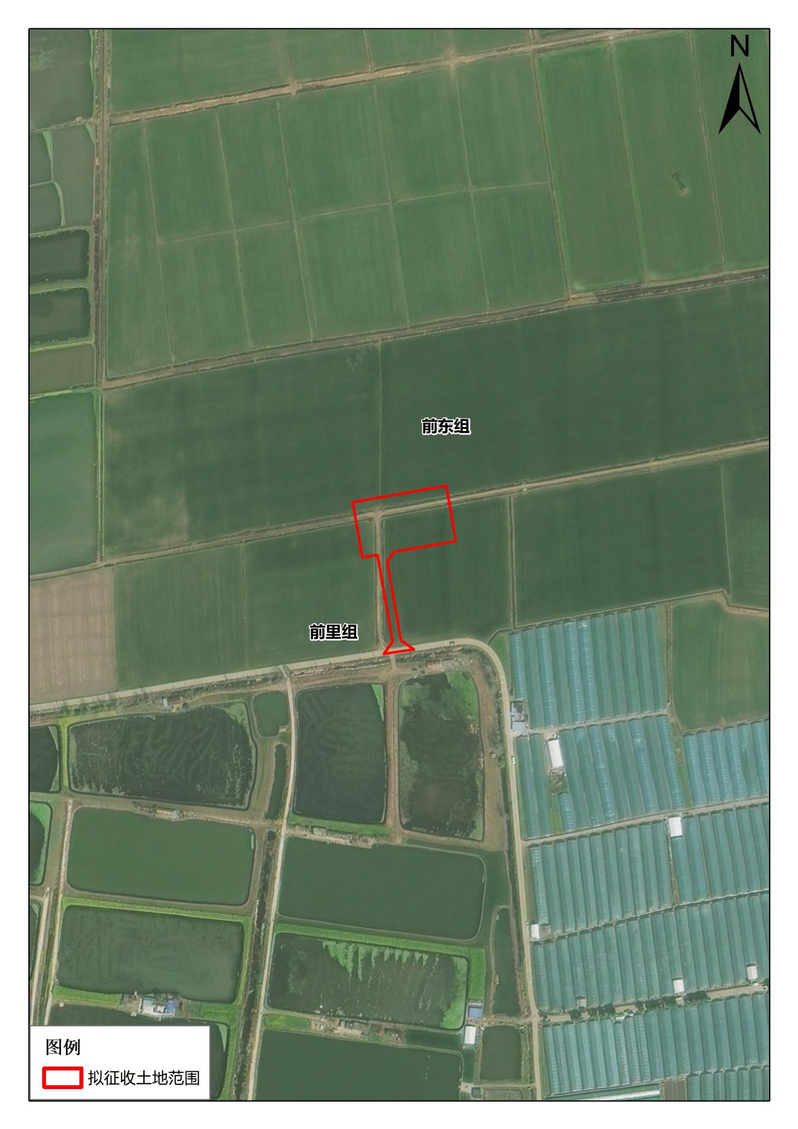
安徽淮南柿园110千伏输变电工程项目拟征收土地范围示意

